上证指数（53）：无量反弹，调整仍将继续
上证指数在2862之上横盘两周，最终无力上攻，在上周五毅然向下突破，2862再次成为重大压力关口。不必深究下跌的成因，技术上既然不能放量上涨，那么往阻力最小的方向运行亦是必然。
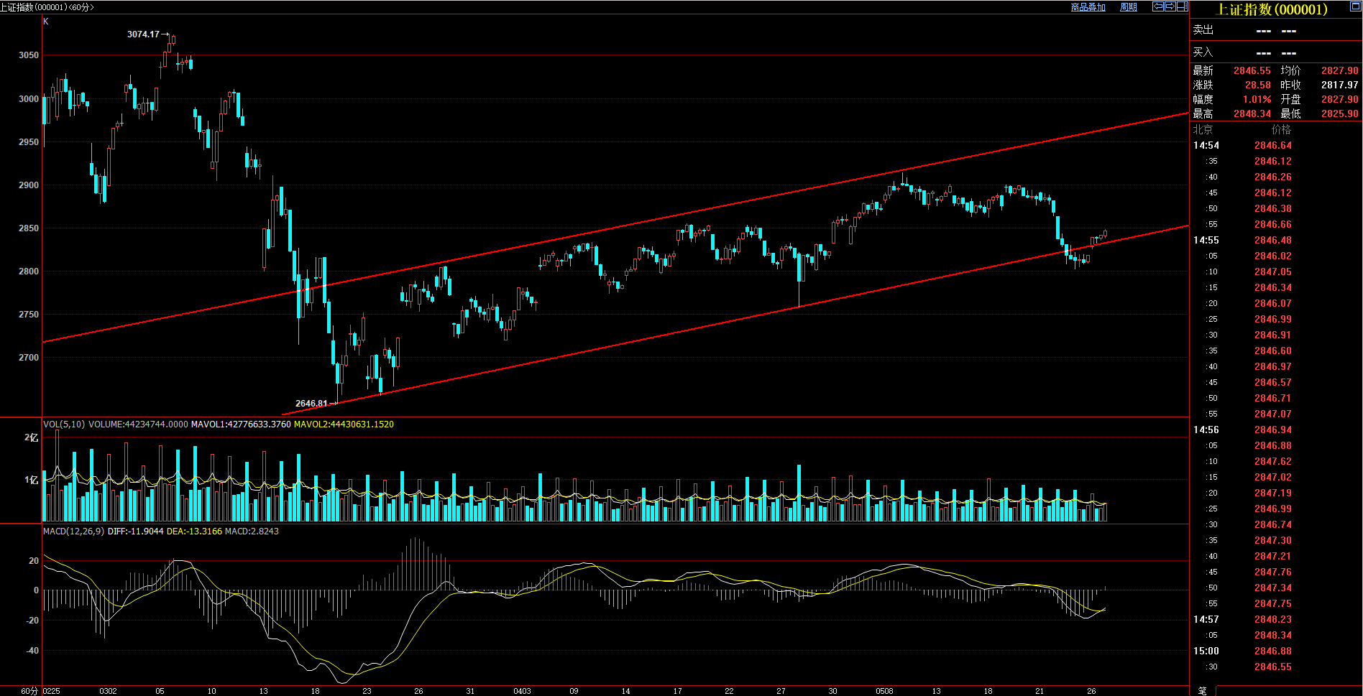
图片数据来源自博易大师

之前一直强调，过去上证指数每一次中级以上的波段上涨都伴随着放量，近期的量能很难组织向上攻击的力量。由于上周五的长阴对技术以及人气打击都比较大，因此要在短时间内重新修复并立即展开攻击是很难的，即便今天的小阳反弹也是缩量的，因此，短中期调整并未结束，大盘仍将反复，今天向上跳空缺口也会在接下来的几日中被补掉。

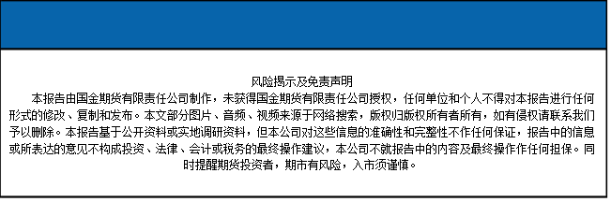
国金期货有限责任公司
联系电话：028-61304631

